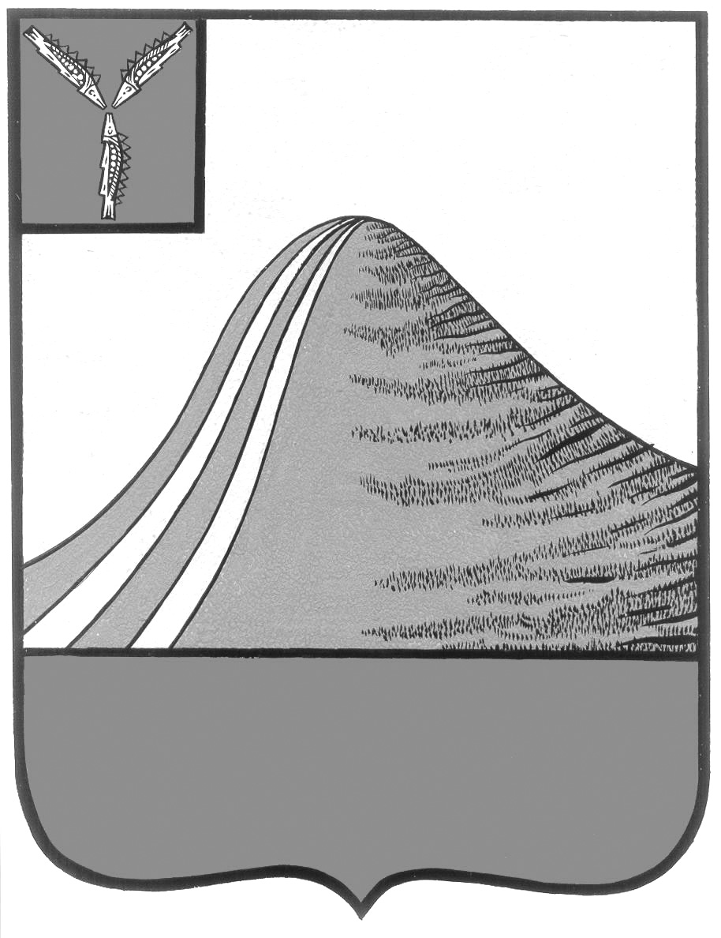
АДМИНИСТРАЦИЯ ЛЫСОГОРСКОГО МУНИЦИПАЛЬНОГО РАЙОНА
САРАТОВСКОЙ ОБЛАСТИ

П О С Т А Н О В Л Е Н И Е

от 13 февраля 2019 года № 49

р.п.Лысые Горы

Об утверждении Положения о единой комиссии при администрации Лысогорского муниципального района по осуществлению закупок для муниципальных нужд администрации Лысогорского муниципального района путем проведения конкурсов, аукционов, запросов котировок, запросов предложений

В целях организации деятельности администрации Лысогорского муниципального района при осуществлении закупок для собственных нужд и на основании Федерального закона от 5 апреля 2013 года № 44-ФЗ «О контрактной системе в сфере закупок товаров, работ, услуг для обеспечения государственных и муниципальных нужд» администрация Лысогорского муниципального района ПОСТАНОВЛЯЕТ:
1. Утвердить Положение о единой комиссии при администрации Лысогорского муниципального района по осуществлению закупок для муниципальных нужд администрации Лысогорского муниципального района путем проведения конкурсов, аукционов, запросов котировок, запросов предложений, согласно приложению.
2. Признать утратившим силу постановление администрации Лысогорского муниципального района от 9 февраля 2016 года № 61 «Об утверждении Положения о единой комиссии при администрации Лысогорского муниципального района по осуществлению закупок для муниципальных нужд администрации Лысогорского муниципального района путем проведения конкурсов, аукционов, запросов котировок, запросов предложений».
3. Контроль за исполнением настоящего постановления возложить на первого заместителя главы администрации Лысогорского муниципального района Куторова Э.А.

Глава Лысогорского
муниципального района С.А. Девличаров

